**Lego Art Mickey Mouse 31202, czyli zestaw kreatywny dla fanów Myszki Miki**

**Twoje dziecko lubi bajkę, której bohaterem jest myszka o imieniu Miki? Jeśli lubi też bawić się klockami, zestaw <strong>Lego Art Mickey Mouse 31202</strong> na pewno przypadnie mu do gustu! Sprawdź dlaczego.**

**Kreatywny zestaw Lego Art Mickey Mouse 31202**

Zestaw ten doskonale sprawdzi się jako prezent, czy pomoc przy wspólnym, kreatywnym spędzaniu czasu całą rodziną.

**Zabawa dla wszystkich fanów Myszki Miki**

Dzieci uwielbiają bajki Disney'a, również te klasyczne, które my sami pamiętamy z młodości. Podczas wspólnej zabawy warto wykorzystać więc to co nas łączy i postawić na gry i zabawki właśnie w tej tematyce. Doskonałym wyborem będzie wspomniany przez nas zestaw **Lego Art Mickey Mouse 31202**. Są to klocki, z których stworzymy wyjątkowy obrazek przedstawiający Myszkę Miki.

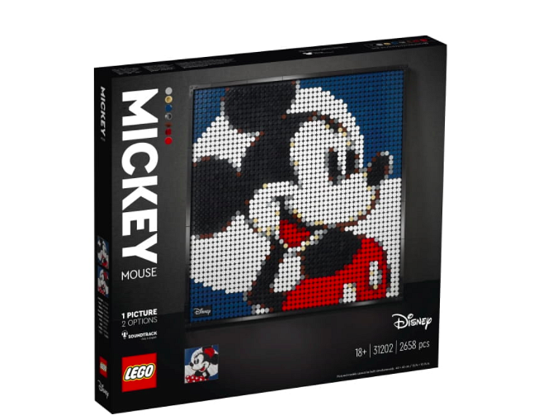

**Co zawiera wspomniany zestaw Lego Art Mickey Mouse 31202?**

Zestaw kreatywny [Lego Art Mickey Mouse 31202](https://planetaklockow.pl/lego-art-31202-disneys-mickey-mouse) to zestaw klocków, zawierający ponad 2650 elementów. Znajdziemy w nim między innymi dziewięć dekoracyjnych płytek, dzięki którym stworzymy „płótno” obrazka, a także klocek z podpisem Disneya, czy klocki tworzące ramę obrazu. W zestawie znajduje się również element do zawieszania oraz narzędzie do płytek. Wszystko to sprawia, że zestaw jest doskonałym sposobem na relaks w gronie rodziny.